Institut de Statistiques et d’Etudes Economiques du Burundi

DIRECTION GENERALE
BP 1156 Bujumbura-Burundi
Téléphone +257 22 216734, Fax +257 22 222635
E-mail : isteebu@isteebu.bi
Site Web: www.isteebu.bi

Indices du commerce extérieur (Base 100= 2013)
Troisième trimestre 2016

Service Conjoncture et Département des Etudes et Statistiques
Commerce Extérieur Economiques et Financières

21 novembre 2016

Table des matières

Avant-propos 3
O. Introduction 4
I. Résumé méthodologique 4
II. Evolution des indices du commerce extérieur 7
II.1. Indices de valeur 7
II.2. Indices de prix 8
II.3. Indices de volume 9
II.4. Termes de l’échange 10
III. Conclusion 11
Annexes 12

Avant-Propos

L’Institut de Statistiques et d’Etudes Economiques du Burundi (ISTEEBU) a le plaisir de mettre à la disposition du public les indices du commerce extérieur (base 100 = 2013) relatifs au troisième trimestre de 2016. Ces indices permettent ainsi de mettre en lumière l’évolution réelle des importations et des exportations du Burundi.
Cette publication répond à l’une des missions de l’ISTEEBU de mettre à la disposition des acteurs et décideurs des informations sur la conjoncture économique nationale dans le cadre de la stratégie nationale de développement et de dynamisation du secteur privé et de diversification économique aux fins de l’amélioration du climat des affaires.
Nous adressons nos vifs remerciements à tous ceux qui ont contribué à l’élaboration de ce document, en particulier les services des douanes pour la mise à disposition à temps des fichiers mensuels des déclarations douanières.
Tout en espérant que ce document répond à vos attentes, il pourrait contenir quelques imperfections malgré les vérifications et contrôles effectués. Aussi, l’Institut de Statistiques et d’Etudes Economiques du Burundi accueillerait-il volontiers vos avis et suggestions afin d’améliorer la qualité des prochaines publications.

Le Directeur Général de l’ISTEEBU

Nicolas NDAYISHIMIYE
- Introduction
Les indices du commerce extérieur sont des outils indispensables à l’analyse économique des importations et des exportations. Ils permettent d’obtenir une estimation de l’évolution des prix et des volumes des biens importés ou exportés et également d’analyser l’évolution des termes de l’échange, qui se définissent comme le rapport de l’indice de prix des exportations et de l’indice de prix des importations.

Après un résumé méthodologique, la présente publication présente successivement la situation actuelle et l’évolution des trois indices qui permettent d’apprécier l’évolution du commerce extérieur dans le temps, à savoir l’indice de valeur, l’indice de prix et l’indice de volume. La publication termine par une section sur les termes de l’échange.
- Résumé méthodologique

- Introduction

Un indice est un nombre sans dimension qui mesure la variation d’une grandeur entre deux périodes. Il se définit comme le rapport entre la valeur de la grandeur au cours de la période courante et la valeur au cours de la période de référence.

On distingue trois indices qui permettent d’apprécier l’évolution du commerce extérieur dans le temps : l’indice de valeur, l’indice de prix et l’indice de volume.
L’évolution en valeur du commerce se décompose en évolution de prix et en évolution de volume selon la formule suivante :

Indice de valeur = indice de prix x indice de volume (1)

L’indice de valeur se calcule comme le rapport de la valeur courante des échanges sur la valeur en année de base. Les indices de prix du commerce extérieur peuvent être élaborés en suivant trois méthodologies : (i) le calcul des valeurs unitaires issues des statistiques du commerce extérieur de marchandises, collectées par la douane, (ii) les prix issus des enquêtes auprès des entreprises importatrices et exportatrices ou (iii) une combinaison des deux premières méthodologies.
Pour le Burundi, c’est la première méthode qui est retenue. L’indice de volume se déduit de la relation (1) comme le rapport de l’indice de valeur et de l’indice de valeurs unitaires. Le choix retenu pour le calcul de l’indice synthétique repose sur la formule de Laspeyres. C’est un indice à pondérations fixes déterminées à partir des valeurs de l’année de base.

2. Définition

Les valeurs unitaires du commerce extérieur ou valeurs moyennes se définissent comme le rapport entre la valeur et la quantité d’une position tarifaire. Ce ne sont pas de véritables prix, mais plutôt des « proxy » de prix qui correspondent à un prix moyen pour chaque position tarifaire.

3. Avantages et inconvénients des valeurs unitaires

L’utilisation des valeurs unitaires pour le calcul des indices de prix du commerce extérieur présente de grands avantages, mais pose également quelques problèmes.

3.1. Les avantages des valeurs unitaires

L’un des principaux avantages de l’utilisation des valeurs unitaires pour le calcul des indices du commerce extérieur est le fait qu’elle ne nécessite pas une collecte supplémentaire auprès des entreprises. En effet, les valeurs unitaires sont entièrement déterminées à partir des données issues des déclarations douanières.
Un autre avantage de l’utilisation des valeurs unitaires tient du fait qu’elles permettent d’avoir une image exhaustive des échanges extérieurs. En effet, les valeurs unitaires sont calculées sur l’ensemble des transactions qui font partie du commerce extérieur.

3.2. Les inconvénients des valeurs unitaires

Un des inconvénients de l’utilisation des valeurs unitaires pour le calcul des indices de prix du commerce extérieur est la volatilité des évolutions qui en découle. Les valeurs unitaires sont en effet en général plus volatiles que les prix effectifs. Un autre inconvénient de l’utilisation des valeurs unitaires tient de ce que la variation des valeurs unitaires ne reflète pas toujours la variation effective des prix. En effet, celle-ci peut refléter d’autres facteurs, autres que les prix, tels que : un changement de la composition d’une position douanière hétérogène ; la miniaturisation des produits liée au progrès technologique ; les modifications d’emballage ou les modifications de qualité.

4. Calcul des indices de valeurs unitaires

4.1. Choix de la période de base

L’année 2013 a été retenue comme année de base. En effet, l’année 2013 présente une bonne stabilité des indicateurs économiques, et les données du commerce extérieur sont disponibles autour de cette période. Elle coïncide aussi avec plusieurs opérations de collecte de données statistique notamment l’Enquête sur les Conditions de Vie des Ménages du Burundi (ECVMB), l’Enquête Nationale Agricole du Burundi (ENAB), l’Enquête sur l’Investissement Direct Etranger, etc.

4.2. Base de sondage

La base de sondage est constituée de l’ensemble des produits en SH4 importés ou exportés par l’économie nationale au cours de l’année de base.

4.3. Calcul et agrégation des indices

Pour le calcul des indices de valeurs unitaires du commerce extérieur, nous avons utilisé la formule de Laspeyres. Ce type de formule se distingue de par la constance des pondérations attribuées à chaque produit. Ces pondérations sont calculées pour l’année de base.
Le calcul des indices se fait sur une base trimestrielle. Les indices élémentaires sont calculés au niveau SH4 du système harmonisé et agrégés suivant les différentes sections du SH pour les importations. Pour les exportations, les indices sont agrégés suivant les deux grands groupes de produits (produits primaires et produits manufacturés).

5. Les principales utilisations

Les indices du commerce extérieur sont des outils indispensables à l’analyse économique des importations et des exportations. Ils permettent d’obtenir une estimation de l’évolution des prix des biens importés ou exportés.
Les indices du commerce extérieur permettent également d’analyser l’évolution des termes de l’échange, qui se définissent comme le rapport de l’indice des prix des exportations et de l’indice des prix des importations.
Les indices du commerce extérieur permettent une analyse appropriée de la compétitivité et de la productivité. En effet, la compétitivité des entreprises est liée aux prix auxquels celles-ci vendent leurs produits sur le marché. Les exportateurs sont intéressés par la connaissance de l’évolution des prix des produits similaires des producteurs des autres pays. D’autre part, les importateurs ont besoin de savoir l’évolution des prix des produits pour pouvoir les acheter dans les pays où ceux-ci sont moins chers.
Au niveau de la mesure de l’inflation et la prévision de la tendance des prix, l’indice des prix du commerce extérieur constitue un important facteur explicatif de l’évolution des prix domestiques. Les prix des importations et des exportations affectent les prix intérieurs de différentes manières.
Dans le cadre de l’élaboration des comptes nationaux, les indices des prix à l’importation et à l’exportation sont utilisés comme déflateurs de la valeur des importations et des exportations.

- Situation et évolution des indices du commerce extérieur
II.1. Indices de valeur

La valeur des importations et des exportations affiche une montée au cours du trimestre sous analyse en glissement trimestriel.

Les valeurs des exportations et des importations montent au cours du troisième trimestre 2016 comparativement au trimestre précédent. En effet, l’indice des valeurs totales enregistre une augmentation au niveau des importations et des exportations respectivement de 58% et 104,5% en glissement trimestriel. Cette situation est consécutive, pour les importations, à la montée des indices de valeur à l’importation des produits minéraux (53,4%), des produits des industries chimiques ou connexes (147,2%), du matériel de transport (68%), des machines et accessoires mécaniques et électriques (130,9%), etc. L’indice de valeur des exportations des produits primaires augmente de 220% suite au rebondissement des exportations du café bien que celui des produits manufacturés diminue de 28,4%.

En glissement annuel, les échanges de marchandises avec le reste du monde connaissent une amélioration au niveau des importations. En effet, l’indice de valeur des importations augmente de 15,9% alors que celui des exportations diminue de 2,8% par rapport au troisième trimestre de 2015. La chute globale de l’indice de valeur à l’exportation est due en grande partie à la diminution des exportations des produits manufacturés et en particulier les peaux et cuirs (-86,6%), le tabac (-40,8%), les boissons (-23,6%) et les poissons (-100%).

Une analyse des échanges sur les neuf premiers mois de l’année 2016 par rapport à la même période de 2015 montre une montée au niveau des exportations et des importations respectivement de 8,9% et de 1,3%. Les bonnes performances au niveau des importations est due principalement à l’augmentation des importations des produits des industries chimiques (+32,3%), des produits du règne végétal (+19,5%), des matières plastiques ou en caoutchouc et ouvrages en ces matières(+12,8%), etc. Cependant les importations de certains produits comme les produits minéraux (-9,3%), le matériel de transport (-29,5%), les métaux communs et ouvrages en ces métaux (-16,5%) chutent au cours de ces neuf mois sous analyse.

Une analyse des échanges de marchandises avec le reste du monde au cours des trois dernières années affiche une tendance baissière de l’indice de valeur des importations jusqu’au deuxième trimestre de 2016. Aussi, l’indice de valeur des exportations affiche une tendance saisonnière sur la même période et est maximal chaque fois au cours du quatrième trimestre.

Graphique 1 : Evolution de l'indice trimestriel de valeur du commerce extérieur
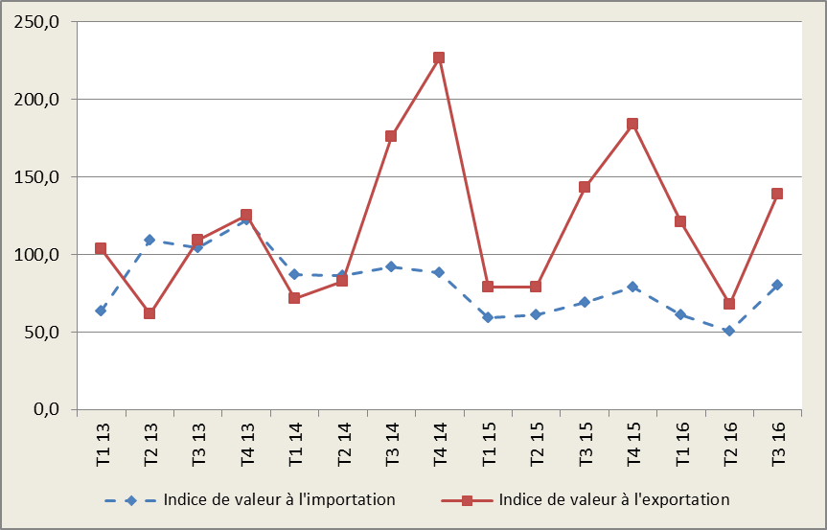

II.2. Indices de prix

Une amélioration des prix à l’exportation au cours du troisième trimestre 2016 en glissement trimestriel.

Les prix à l’importation augmentent de 6,6% au cours du troisième trimestre 2016 par rapport au même trimestre de 2015. Leur croissance s’estime à 8,8% par rapport au trimestre précédent. En effet, l’indice est de 99,59 au cours du trimestre sous analyse contre 92,23 au second trimestre de 2016 et 93,45 au même trimestre de 2015.

Une montée des prix à l’importation au cours du trimestre sous analyse par rapport au trimestre précédent est particulièrement observables pour les produits du règne végétal (+4,7%), les produits minéraux (+7,7%), les machines ; appareils et accessoires mécaniques et électriques (+30,6%), le matériel de transport (+13,8%), le papier et cartons ; pâte de bois (+16,8%), etc.

Au niveau des exportations, une montée des prix est enregistrée au cours du trimestre sous analyse. En effet, l’indice de valeurs unitaires s’estime à 109,19 contre 89,73 au cours du trimestre précédent et 113,19 au même trimestre de 2015, soit une montée des prix à l’exportation de 21,7% d’un trimestre à l’autre et une baisse de (-3,5%) en glissement annuel. Cette situation est consécutive à la détérioration des prix à l’exportation des produits manufacturés, notamment le café, sur le marché international.

Une analyse portée sur les neuf premiers mois de 2016 montre que les prix moyens à l’exportation de 2016 par rapport à la même période de 2015 baissent de 9,6%. En effet, l’indice au cours de cette période s’estime à 100,56 contre 111,20 l’année précédente, une baisse due à la détérioration des prix à l’exportation des produits primaires, les prix moyens enregistrent une détérioration d’environ 13,2%. Les prix à l’importation au cours des neuf premiers mois de 2016 connaissent aussi une détérioration de plus de 2% car l’indice s’estime à 96,20 contre 94,10 en 2015.

Graphique 2 : Evolution de l'indice trimestriel de prix du commerce extérieur
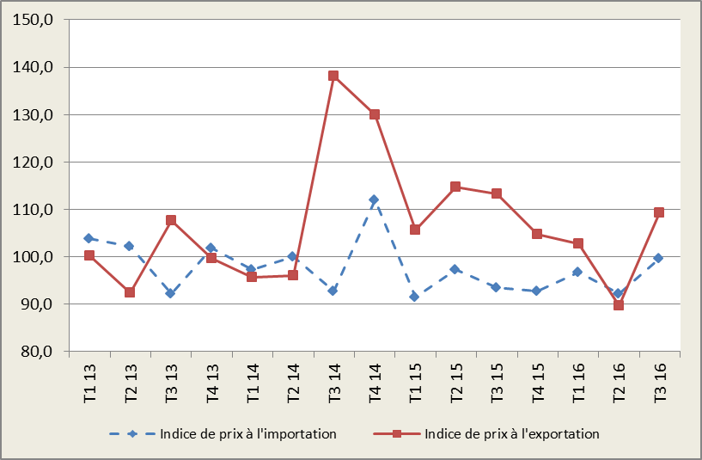

II.3. Indices de volume

Une tendance haussière du volume des importations et des exportations au cours du troisième trimestre.

L’indice de volume des importations s’estime à 80,63 contre 55,10 au cours du trimestre précédent, soit une augmentation de 46,3% d’un trimestre à l’autre. En glissement annuel, l’indice augmente aussi de 8,8%.

Le volume des exportations, au cours du trimestre sous analyse, progresse de 68% par rapport au second trimestre de 2016. En glissement annuel, l’indice de volume à l’exportation progresse aussi de 0,8%, témoignant ainsi une augmentation du volume des exportations par rapport au même trimestre de 2015.

Sur les neuf premiers mois de 2016, le volume des importations diminue de 1,4% par rapport à la même période de 2015. Cependant, les exportations connaissent une progression de 18,8% due à la montée des exportations des produits primaires (+26,9%) bien que des produits manufacturés affiche une chute légère de (-3,1%).

Graphique 3 : Evolution de l'indice trimestriel de volume du commerce extérieur
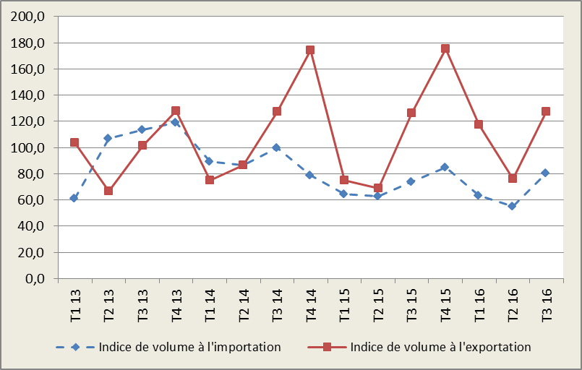

II.4. Termes de l’échange

L’indice des termes de l’échange mesure la variation du pouvoir d’achat des exportations sur les importations et est le rapport de l’indice des prix à l’exportation et l’indice des prix à l’importation. Cet indice connaît une amélioration d’un trimestre à l’autre. Il s’estime 1,096 point au cours du trimestre sous analyse contre 0,97 au cours du trimestre précédent. Une détérioration des termes de l’échange est cependant enregistrée par rapport au même trimestre de 2015 (1,21 points). Les termes de l’échange du commerce extérieur des biens sont de tendance favorable pour l’économie burundaise au cours du trimestre sous revue.

Au niveau des neuf premiers mois de 2016, l’indice des termes de l’échange s’évalue à environ 1,04 contre 1,18 au cours de la même période de 2015. Ce qui témoigne ainsi une détérioration des termes de l’échange malgré qu’ils restent favorables pour l’économie burundaise.

Graphique 4 : Evolution des termes de l'échange
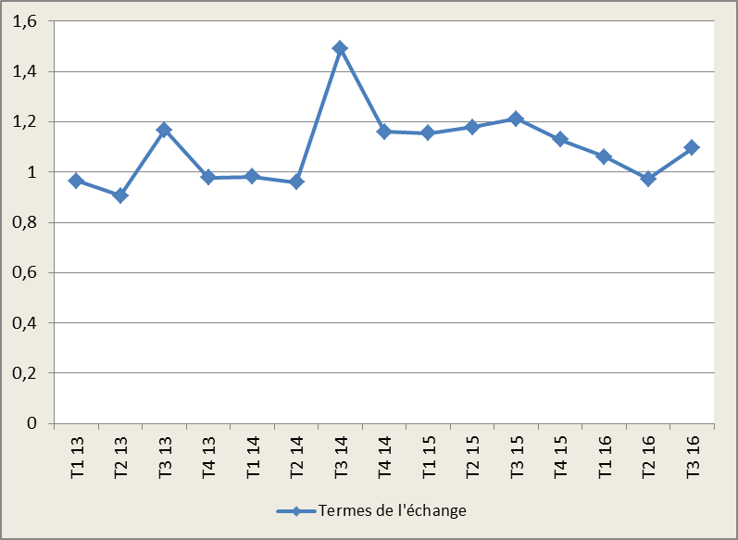

III. Conclusion.

Au cours du troisième trimestre de 2016, les indices du commerce extérieur connaissent une amélioration, traduisant ainsi une situation plus ou moins confortable de l’économie burundaise. En effet, la valeur des exportations et des importations augmente comparativement au trimestre précédent.

Une amélioration des prix à l’exportation est enregistrée au cours du trimestre sous analyse et en glissement trimestriel. Les prix moyens à l’importation au cours de neuf mois écoulé de 2016 par rapport à la même période de 2015 augmentent mais au niveau des exportations, les prix moyens de la même période enregistrent une détérioration de 9,6% par rapport à l’année précédente.

L’indice de volumes des importations du troisième trimestre présente une tendance haussière par rapport au trimestre passé, traduisant ainsi une augmentation progressive des importations.

Une amélioration de l’indice des termes de l’échange est enregistrée d’un trimestre à l’autre. Les termes de l’échange du commerce extérieur des biens sont favorables pour l’économie burundaise au cours du trimestre sous revue.
Annexes

- Indice de valeur à l'importation

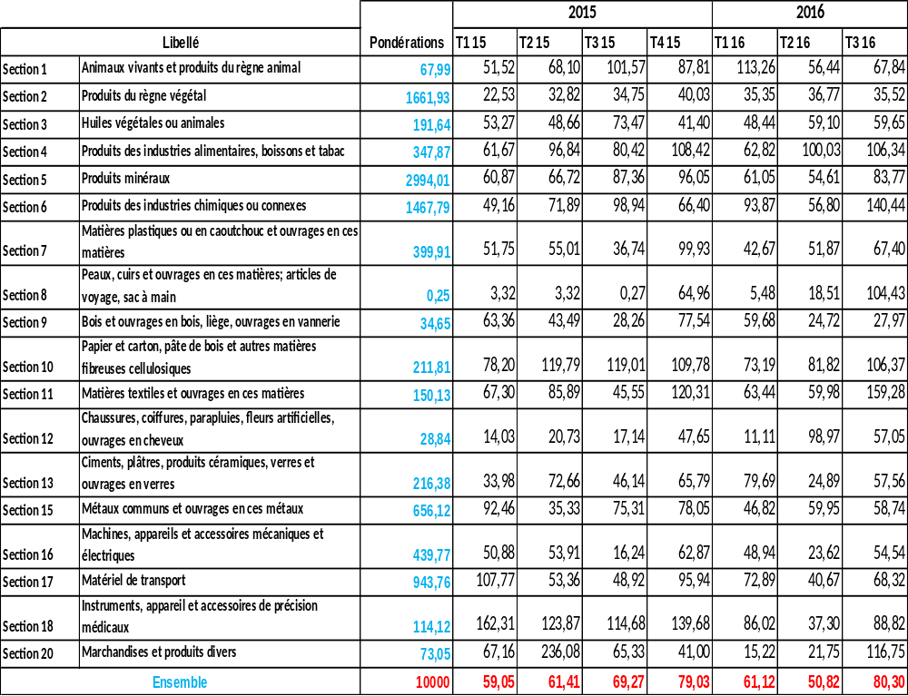

- Indice de valeur à l'exportation

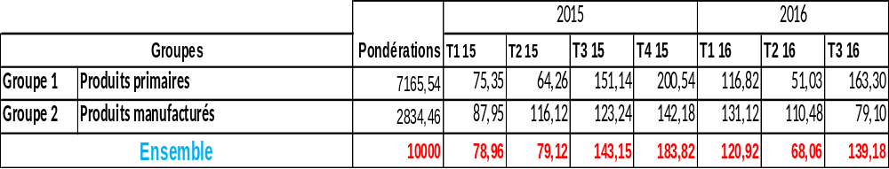

- Indice de prix à l'importation

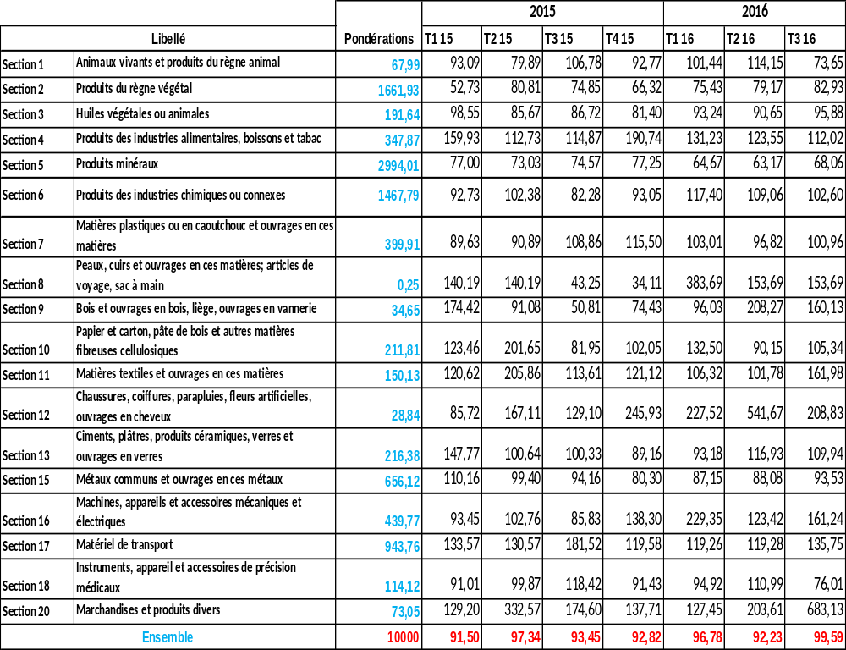

- Indice de prix à l'exportation

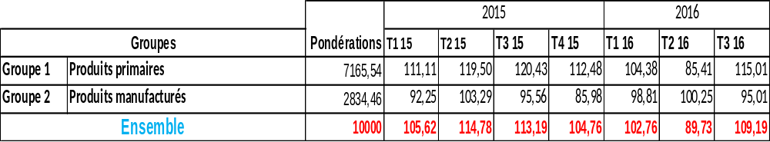

- Indice de volume à l'importation

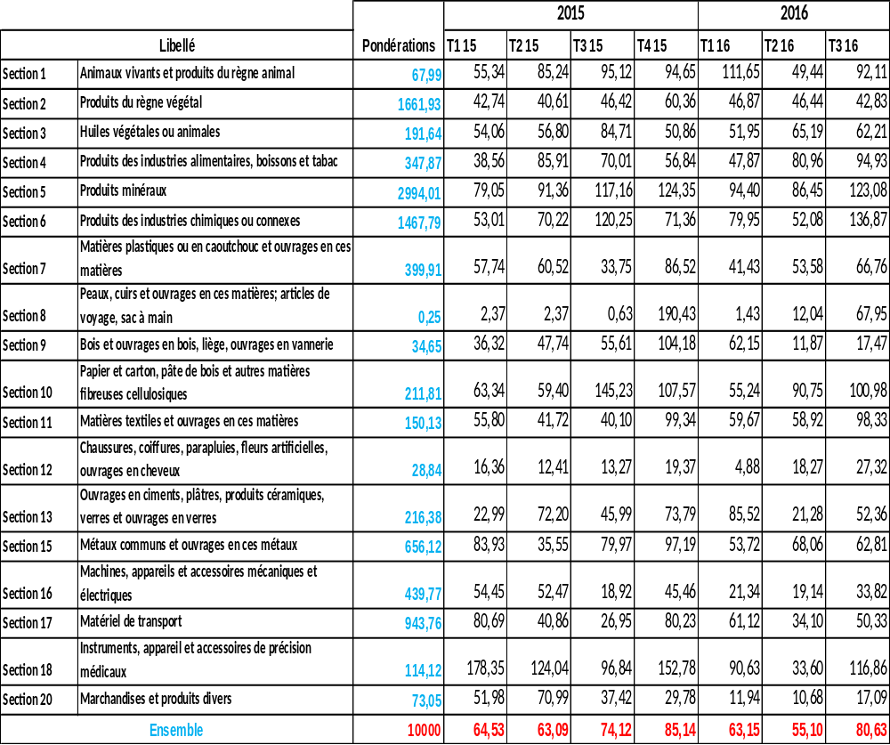

- Indice de volume à l'exportation

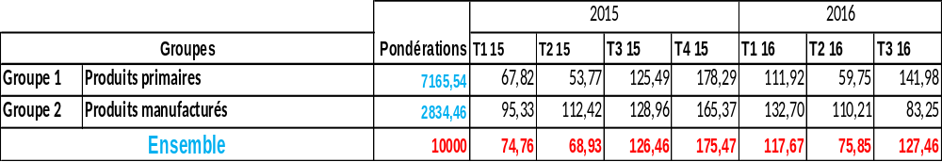

Equipe technique

Supervision générale

NDAYISHIMIYE Nicolas : Directeur Général de l’ISTEEBU

Coordination technique

- SIBOMANA Jean Claude : Directeur du Département des Etudes et Statistiques
Economiques et Financières

- NIZIGIYIMANA Jean Baptiste : Chef de service « Conjoncture et Commerce
Extérieur »

Equipe de rédaction :

- NIZIGIYIMANA Jean Baptiste : Responsable de l’analyse et de la publication des
indices du commerce extérieur,
- BUTERA François Armand : Responsable de la base de données Eurotrace et
Chargé du calcul des indices du commerce extérieur,
- MANIRAKIZA Léonce : Chargé du calcul des indices du commerce extérieur,
- NISHIMWE Hervé D. : Chargé du calcul des indices du commerce extérieur.

